Министерство образования Республики Беларусь

Учреждение образования

БЕЛОРУССКИЙ ГОСУДАРСТВЕННЫЙ УНИВЕРСИТЕТ

ИНФОРМАТИКИ И РАДИОЭЛЕКТРОНИКИ

Факультет компьютерных систем и сетей

Кафедра программного обеспечения информационных технологий

Дисциплина: Надёжность программного обеспечения (НПО)

ОТЧЕТ

По лабораторной работе №5

Тема работы: Тестирование приложений с использованием среды автоматизированного тестирования «SilkTest»

Выполнил:

студент: гр. 051003 Гаркушенко С.С.

Проверил: Деменковец Д. В.

Минск 2022

# Описание тестируемого приложения

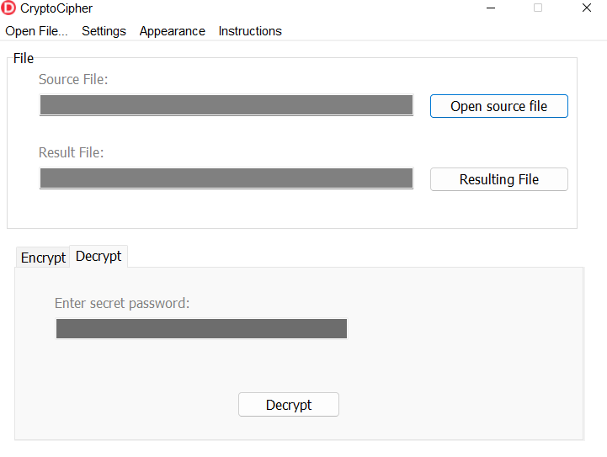

Приложение «CryptoCipher» позволяет работать с файлами. Возможности приложения:

* шифрование файла;
* дешифрование файла;
* изменение темы оформления программного средства
* выбор способа хранения секретного ключа
* помощь при работе с программным средством.

# Тест 1

Цель теста: проверить корректность изменения темы приложения

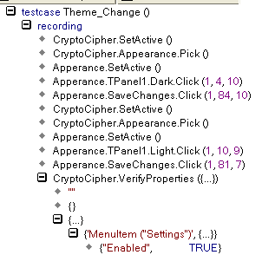

Рисунок – Код теста 1

# Тест 2

Цель теста: проверить корректность ввода пароля для дешифрования

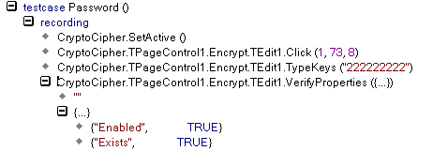

Рисунок – Код теста 2

# Тест 3

Цель теста: проверить корректность автоматического генерирования пароля для дешифрования

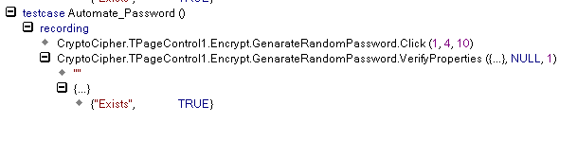

Рисунок – Код теста 3

# ТЕст 4

Цель теста: проверить корректность выбора файла для шифрования

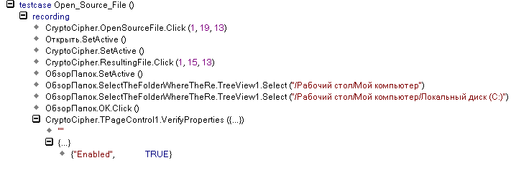

Рисунок – Код теста 4

# Тест 5

Цель теста: проверить корректность работы кнопки «Encrypt». При нажатии на данную кнопку файл должен быть зашифрован и сохранён по указанному пути

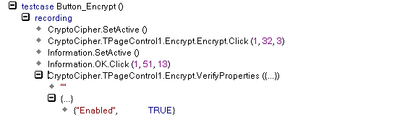

Рисунок – Код теста 5

# Тест 6

Цель теста: проверить корректность работы кнопки «Decrypt». При нажатии на данную кнопку файл должен быть дешифрован и сохранён по указанному пути

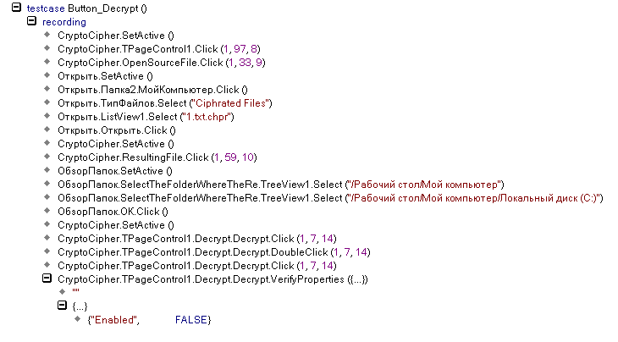

Рисунок – Код теста 6

# Вывод

В ходе работы было частично протестировано приложение «CryptoCipher» с использованием среды автоматизированного тестирования «SilkTest». По результатам тестирования ошибок выявлено не было, из чего следует, что протестированные возможности приложения работают корректно.